
DUOC UC — ESCUELA DE INFORMÁTICA Y TELECOMUNICACIONES (SEDE PLAZA VESPUCIO)
Documentación Scrum Fase 2 — Proyecto SGP-Minero
Sistema Web Seguro para la Estandarización, Validación Algorítmica y Resguardo Criptográfico de Pasajes Mineros
Campo de Control Documental | Detalle Oficial del Proyecto
Asignatura / Código | CAPSTONE — Portafolio de Título (APT122 / 46104) · Ingeniería en Informática (2026)
Profesor Guía | Diego Alberto Garcés Miranda
Squad Scrum (Equipo) | • Bernardo Erich Burisch Díaz — Scrum Master & Developer (Backend, BD & DevSecOps)  • Ángel Nicolás Frei Cepeda — Product Owner & Developer (Frontend UI/UX & Mapper UI)  • Andrés Sebastián Salcedo Morales — QA, Security Lead & Developer (BD Híbrida, Criptografía & CI/CD)
Marco Metodológico | Scrum Iterativo Incremental (Sprints 0 al 4 · Semanas 1 a 18) + Trazabilidad Smart Commits (SGP-1 a SGP-30, 109 SP)
Repositorio Oficial | https://github.com/andy0noxo/sgp-minero.git (Rama principal: main + GitHub Actions CI)
Alcance Documentado | Cierre oficial de Sprints 0, 1, 2 y 3 al 100% (109 / 109 SP al 10-11-2026, 75 pruebas automatizadas en verde); Sprint 4 preparado para Code Freeze y Defensa

Índice
Índice 2
Fase 2 3
Sprint Planning 3
Sprint backlog 4
Scrumboard 5
1. Scrumboard — Sprint 1 (Semanas 5 a 8: 07-09-2026 al 02-10-2026 | Cerrado) 5
2. Scrumboard — Sprint 2 (Semanas 9 a 12: 05-10-2026 al 30-10-2026 | Cerrado) 6
3. Scrumboard — Sprint 3 (Semanas 13 a 15: 02-11-2026 al 20-11-2026) 8
Burdown Chart 9
1. Análisis Burndown Chart — Sprint 1 (24 SP) 9
2. Análisis Burndown Chart — Sprint 2 (36 SP) 10
3. Análisis Burndown Chart — Sprint 3 (Semanas 13 a 15: 02-11-2026 al 20-11-2026) 11
Daily Meeting 12
1. Síntesis de Daily Meetings — Sprint 1 (Semanas 5 a 8) 12
2. Síntesis de Daily Meetings — Sprint 2 (Semanas 9 a 12) 13
3. Síntesis de Daily Meetings — Sprint 3 (Semanas 13 a 15: 02-11-2026 al 20-11-2026) 13
Registro de impedimentos - Impediment log 14
1. Bitácora Consolidada de Impedimentos — Sprints 1 y 2 14
2. Bitácora de Impedimentos — Sprint 3 (Semanas 13 a 15: 02-11-2026 al 20-11-2026) 15
Release 16
1. Ficha de Liberación — Release v0.1.0: Cimientos Seguros y Core RBAC (Sprint 1) 16
2. Ficha de Liberación — Release v0.2.0: Motor Transaccional de Ingesta y Criptografía PII (Sprint 2) 16
3. Ficha de Liberación — Sprint 3 (Semanas 13 a 15: 02-11-2026 al 20-11-2026) 16
Review 17
1. Acta de Sprint Review — Sprint 1 17
2. Acta de Sprint Review — Sprint 2 17
3. Acta de Sprint Review — Sprint 3 (Semanas 13 a 15: 02-11-2026 al 20-11-2026) 18
Retrospective 19
1. Acta de Sprint Retrospective — Sprint 1 (02-10-2026) 19
2. Acta de Sprint Retrospective — Sprint 2 (30-10-2026) 19
3. Acta de Sprint Retrospective — Sprint 3 (Semanas 13 a 15: 02-11-2026 al 20-11-2026) 20

Fase | Artefacto / Ceremonia Scrum | Alcance y Estado en este Documento
Fase 2 | Sprint Planning | 100% Completado (Actas formales de Sprint Planning para Sprints 0/1, Sprint 2 y Sprint 3 + Estructura del Squad y DoD)
Fase 2 | Sprint backlog | 100% Completado (Backlog detallado de Sprints 0, 1, 2 y 3 incluyendo SGP-8 a SGP-30 — 109 Story Points y priorización MoSCoW)
Fase 2 | Scrumboard | 100% Completado (Tableros Kanban y matrices de evidencia de Sprints 1, 2 y 3 — 23 tickets en columna Done)
Fase 2 | Burdown Chart | 100% Completado (Gráficos y tablas de quema de puntos para Sprints 1 [24 SP], 2 [36 SP] y 3 [49 SP] = 109 SP quemados)
Fase 2 | Daily Meeting | 100% Completado hasta la fecha (141 registros individuales en Daily Scrum.xlsx al 10-11-2026 con trazabilidad de Sprint)
Fase 2 | Registro de impedimentos - Impediment log | 100% Completado (Bitácora maestra IMP-01 a IMP-08 100% resueltos entre Sprints 1, 2 y 3)
Fase 2 | Release | 100% Completado (Releases v0.1.0 [S1], v0.2.0 [S2] y v1.0.0-rc1 [S3] liberados y verificados en CI/CD)
Fase 2 | Review | 100% Completado (Actas de Sprint Review de Sprints 1, 2 y 3 aprobadas al 100% por el Product Owner)
Fase 2 | Retrospective | 100% Completado (Actas de Sprint Retrospective de Sprints 1, 2 y 3 con compromisos de mejora verificados)

Sprint Planning
La planificación iterativa del proyecto SGP-Minero se rige por el marco ágil Scrum (18 semanas divididas en Sprints técnicos y funcionales), sustentada en un Squad multifuncional de 3 integrantes donde todos actúan como desarrolladores Full-Stack con focos especializados de gestión y arquitectura:
Integrante del Squad | Rol Ágil (Scrum) | Foco Técnico Principal | Responsabilidades Específicas en el Proyecto
Bernardo Erich Burisch Díaz | Scrum Master & Developer | Backend, BD & Infraestructura (DevSecOps) | Gestión: Facilitar ceremonias (Planning, Daily, Review, Retrospective), gestionar la bitácora de impedimentos y auditar Smart Commits. Técnico: Contenedores Docker, API REST Django/DRF y motor de ingesta masiva con Pandas.
Ángel Nicolás Frei Cepeda | Product Owner & Developer | Frontend & Experiencia de Usuario (UI/UX) | Gestión: Priorizar el Product Backlog (MoSCoW), validar criterios de aceptación y proteger el alcance del MVP. Técnico: SPA React 19 (Vite 8), enrutamiento protegido RBAC, estado JWT en memoria y asistente Mapper UI en 4 pasos.
Andrés Sebastián Salcedo Morales | QA, Security Lead & Developer | Base de Datos Híbrida, Criptografía y Calidad | Gestión: Auditar el cumplimiento de la Definition of Done (DoD), métricas ISO/IEC 25010 y Ley N° 19.628. Técnico: Esquema híbrido PostgreSQL + JSONB, cifrado simétrico Fernet (AES-128) y suite automatizada Pytest en CI/CD.
Definition of Done (DoD) Global del Proyecto: Ninguna Historia de Usuario o Tarea Técnica se considera Terminada (Done) al cierre de un Sprint sin cumplir obligatoriamente los 6 criterios transversales: (1) Código fusionado en la rama main con Smart Commit (SGP-*), (2) Suite de pruebas automatizadas en verde (100% Pass en Pytest y Oxlint), (3) Contenedores frontend, backend y db operando vía docker compose up sin instalación manual, (4) Secretos y llaves criptográficas inyectadas desde .env ignorado en Git, (5) Cero datos PII (RUT o Nombre) almacenados en texto plano en PostgreSQL (cifrado Fernet AES-128 verificable por SQL), y (6) Trazabilidad de auditoría registrada sin exposición de datos sensibles.

1. Acta de Sprint Planning — Sprint 0 y Sprint 1 (Semanas 1 a 8: 07-09-2026 al 02-10-2026)
Parámetro de Planificación | Definición Acordada por el Squad
Sprint Goal (Objetivo) | "Cimientos Seguros": Habilitar la infraestructura contenerizada DevSecOps (Docker + PostgreSQL 15 + CI/CD), el esquema relacional base con llaves UUIDv4 y la barrera perimetral de autenticación JWT con control de acceso por roles (RBAC).
Capacidad y Velocidad Estimada | 20 jornadas en calendario (15 días hábiles efectivos descontando Semana 6 de receso académico por Fiestas Patrias) · Compromiso: 24 Story Points (16 SP de Infraestructura Sprint 0 + 8 SP de Seguridad Sprint 1).
Alcance Comprometido | Tareas Técnicas TT-01 a TT-05 (SGP-8 a SGP-12: Repositorio, Linters, Dockerfiles Frontend/Backend, docker-compose.yml y secretos .env) + Historias US-01 (SGP-13: Login JWT + Argon2 + Cookie HttpOnly + Lockout 3 intentos) y US-02 (SGP-14: Rutas protegidas RBAC y bloqueo HTTP 403).
Estrategia Técnica Acordada | Uso de imágenes ligeras (node:20-alpine, python:3.11-slim, postgres:15-alpine), validación fail-fast de secretos en settings.py (require_env_secret), bloqueo pesimista select_for_update() en autenticación y almacenamiento del Access Token exclusivamente en memoria RAM.

2. Acta de Sprint Planning — Sprint 2 (Semanas 9 a 12: 05-10-2026 al 30-10-2026)
Parámetro de Planificación | Definición Acordada por el Squad
Sprint Goal (Objetivo) | "Ingesta y Criptografía": Lograr el flujo funcional End-to-End de subida de planillas Excel variables, emparejamiento dinámico de encabezados (Mapper UI), validación matemática Módulo 11, cruce contra Maestro_Personas y persistencia cifrada AES/Fernet en JSONB.
Capacidad y Velocidad Estimada | 20 días hábiles efectivos (Semanas 9 a 12) · Compromiso: 36 Story Points distribuidos en 8 Historias de Usuario Must Have (US-03 a US-10 / SGP-15 a SGP-22).
Alcance Comprometido | US-03/SGP-15 (Dropzone .xlsx <= 10 MB), US-04/SGP-16 (Extracción de cabeceras nrows=0), US-05/SGP-17 (Mapper UI Anti-GIGO), US-06/SGP-18 (Validador Módulo 11), US-07/SGP-19 (Cruce normalizado con Maestro_Personas), US-08/SGP-20 (Cifrado Fernet AES-128), US-09/SGP-21 (Persistencia híbrida JSONB en RegistroViaje y LoteCarga) y US-10/SGP-22 (Feedback estructurado HTTP 207 + Mis Cargas).
Estrategia Técnica Acordada | Lectura Pandas con dtype=object para evitar corrupción numérica de RUTs, descomposición Unicode NFKD sin tildes para cruce de nombres, receta criptográfica auditada cryptography.fernet.Fernet (AES-128-CBC + HMAC-SHA256) e inyección automática de faena y centro_costo desde el catálogo maestro.

3. Acta de Sprint Planning — Sprint 3 (Semanas 13 a 15: 02-11-2026 al 20-11-2026)
Parámetro de Planificación | Definición Acordada por el Squad
Sprint Goal (Objetivo) | "Operatividad B2B, Calidad ISO 25010 y Despliegue Cloud": Completar los módulos gerenciales de Administrador y Consultor, incorporar el asistente visual de 4 pasos solicitado por el Profesor Guía, certificar el rendimiento bajo estrés (5.000 filas) y dejar lista la arquitectura de despliegue Cloud.
Capacidad y Velocidad Estimada | 15 días hábiles (Semanas 13 a 15) · Compromiso Total: 49 Story Points (31 SP de la línea base Fase 1 [SGP-23 a SGP-27] + 18 SP de ampliaciones de Fase 2 y solicitud docente [SGP-28 a SGP-30]), apoyados en el trabajo base adelantado al cierre del Sprint 2.
Alcance Comprometido | US-11/SGP-23 (Mantenedor Masivo UPSERT), US-12/SGP-24 (Dashboard Consultor con descifrado en RAM y exportación CSV), US-13/SGP-25 (Plan Maestro de Pruebas y suite de 75 tests en Pytest/CI), US-14/SGP-26 (Benchmark de 5.000 filas y evidencia SQL), US-15/SGP-27 (Configuración Cloud Vercel + Render + Neon), US-16/SGP-28 (Gestión de Usuarios y Roles), US-17/SGP-29 (Bitácora de Auditoría Operativa) y US-EXTRA-01/SGP-30 (Asistente Visual en 4 Pasos + 9 columnas mineras y 5 formatos de fecha).
Criterio Docente de Flujo Continuo | Siguiendo la indicación expresa del Profesor Guía, cuando el Squad completó anticipadamente los compromisos de un Sprint avanzó sin pausas hacia las historias del siguiente bloque, registrando en Daily Scrum.xlsx tanto el Sprint de planificación original como la fecha real de ejecución.

Sprint backlog
El Product Backlog y los Sprint Backlogs de SGP-Minero se priorizan mediante la matriz MoSCoW (Must Have en Sprints 1 y 2 para ingesta y cumplimiento de la Ley N° 19.628; Should/Could Have en Sprint 3 para operatividad gerencial, auditoría, pruebas de volumen y despliegue Cloud) y se estiman con la secuencia de Fibonacci en Story Points (SP), totalizando 109 SP ejecutados al 100% (91 SP de línea base Fase 1 + 18 SP de ampliaciones en Fase 2):

1. Sprint Backlog — Sprint 0: Tareas Técnicas de Infraestructura (Semanas 1 a 4 | 16 SP)
ID Lógico | Código Ticket | Épica Asociada | Tarea Técnica | Criterios de Aceptación y Decisiones Aplicadas | SP
TT-01 | SGP-8 | EP 1: Infraestructura | Configurar repositorio GitHub, linters y protección de la rama main. | 1. Flujo Troncal + CI: Validación automatizada obligatoria en GitHub Actions (ci.yml) sobre main. 2. Linters Base: Oxlint + pnpm v9 en /frontend y Flake8 + Black en /backend. 3. Gitignore: Exclusión estricta de node_modules, venv, __pycache__, pgdata y .env. | 3
TT-02 | SGP-9 | EP 1: Infraestructura | Crear Dockerfile optimizado para frontend (React/Vite). | 1. Imagen Base: node:20-alpine compatible con Vite 8 y React 19. 2. Construcción: Copiado de manifiestos y ejecución de pnpm install. 3. Red y Puertos: Exposición del puerto 5173 con server.host = '0.0.0.0' en vite.config.js. | 3
TT-03 | SGP-10 | EP 1: Infraestructura | Crear Dockerfile optimizado para backend (Django/Python). | 1. Imagen Base: python:3.11-slim. 2. Entorno: PYTHONDONTWRITEBYTECODE=1 y PYTHONUNBUFFERED=1. 3. Dependencias: pip install -r requirements.txt. 4. Ejecución: Puerto 8000 con entrypoint.sh (dev) y production_entrypoint.sh (gunicorn). | 3
TT-04 | SGP-11 | EP 1: Infraestructura | Configurar docker-compose.yml para orquestar servicios. | 1. Servicios: Contenedores paralelos frontend, backend y db (postgres:15-alpine). 2. Persistencia: Volumen pgdata y reseteo limpio automático (seed_demo_data --reset con 600 trabajadores). 3. Healthcheck: depends_on con condition: service_healthy. | 5
TT-05 | SGP-12 | EP 1: Infraestructura | Configurar manejo de secretos .env (DevSecOps). | 1. Plantilla: .env.example con claves vacías documentadas. 2. Aislamiento: .env ignorado en Git. 3. Inyección Fail-Fast: Función require_env_secret() en settings.py que exige DJANGO_SECRET_KEY, DB_PASSWORD y AES_SECRET_KEY (32 bytes Fernet). | 2

2. Sprint Backlog — Sprint 1: Core de Seguridad y Base de Datos (Semanas 5 a 8 | 8 SP)
ID Lógico | Código Ticket | Épica Asociada | Historia de Usuario | Criterios de Aceptación (Given / When / Then) | SP
US-01 | SGP-13 | EP 2: Autenticación | Como usuario, quiero iniciar sesión con mis credenciales, para acceder de forma segura. | 1. Autenticación: Valida RUT normalizado o email con hash Argon2id (Argon2PasswordHasher) y retorna HTTP 200 con Access Token en JSON (RAM) y Refresh Token en cookie HttpOnly (SameSite=Strict local / SameSite=None; Secure en Cloud). 2. Seguridad: Credenciales inválidas retornan HTTP 401. 3. Anti-Fuerza Bruta: Bloquea la cuenta por 5 minutos tras 3 intentos fallidos consecutivos (select_for_update) y audita en RegistroAuditoria. | 5
US-02 | SGP-14 | EP 2: Autenticación | Como sistema frontend, quiero leer el rol del usuario, para restringir la navegación (RBAC). | 1. Decodificación JWT: Extrae el rol activo en memoria (Administrador, Cargador, Consultor) sincronizado con /api/v1/auth/me/. 2. Enrutamiento Protegido: ProtectedRoute envuelve todas las rutas SPA (BrowserRouter). 3. Bloqueo 403: Si un rol no autorizado navega a /admin-panel, /usuarios, /auditoria o /dashboard, renderiza 'Error 403: Acceso Denegado'. 4. UI Dinámica: Sidebar oculta módulos no permitidos. | 3

3. Sprint Backlog — Sprint 2: Motor de Ingesta, Mapper y Criptografía (Semanas 9 a 12 | 36 SP)
ID Lógico | Código Ticket | Épica Asociada | Historia de Usuario | Criterios de Aceptación y Reglas de Negocio | SP
US-03 | SGP-15 | EP 3: Mapper UI | Como Cargador, quiero una zona de carga, para subir planillas. | 1. Validación Frontend: Acepta únicamente archivos .xlsx con MIME oficial OOXML. 2. Restricción de Peso: Rechaza en cliente archivos vacíos (0 B) o > 10 MB con alerta Toast sin llamar a la API. 3. UX: Muestra tarjeta de archivo e indicador de progreso. | 2
US-04 | SGP-16 | EP 3: Mapper UI | Como motor de ingesta, quiero procesar solo la primera fila, para extraer encabezados. | 1. Lógica Backend: POST /api/v1/uploads/headers/ utiliza Pandas con nrows=0 e inspect_excel() para extraer cabeceras y muestras sin saturar RAM. 2. Respuesta: HTTP 200 con headers, sample_data, preview_rows y total_rows. 3. Tolerancia: HTTP 400 controlado ante archivos corruptos o vacíos. | 3
US-05 | SGP-17 | EP 3: Mapper UI | Como Cargador, quiero emparejar columnas, para estandarizar datos. | 1. Renderizado Dinámico y Auto-Detección: Selectores para los 3 campos troncales obligatorios (map_rut, map_nombre, map_fecha_vuelo) y las 6 columnas variables mineras (origen, destino, aerolínea, turno, teléfono, anotaciones). 2. Anti-GIGO: Botón deshabilitado hasta mapear los 3 campos obligatorios sin duplicar columnas. | 5
US-06 | SGP-18 | EP 4: Validación | Como sistema de validación, quiero comprobar matemáticamente el RUT, para descartar fraudes. | 1. Sanitización: Lectura Pandas con dtype=object; remueve puntos, guiones, espacios y sufijos '.0'. 2. Motor Lógico: Valida dígito verificador con algoritmo Módulo 11 y clasifica automáticamente los 5 formatos de fecha de vuelo de la industria minera. 3. Rechazo Estructurado: Registra código INVALID_RUT o INVALID_FLIGHT_DATE. | 5
US-07 | SGP-19 | EP 4: Validación | Como sistema de validación, quiero cruzar el nombre con el Maestro, para garantizar habilitación. | 1. Cruce O(1): Precarga Maestro_Personas (600 trabajadores) en memoria; verifica existencia del RUT (PERSON_NOT_FOUND) y estado_habilitacion=True (PERSON_DISABLED). 2. Normalización: Descomposición Unicode NFKD sin tildes, minúsculas y sin dobles espacios (NAME_MISMATCH). 3. Tolerancia a Lotes: Continúa evaluando el resto del archivo. | 5
US-08 | SGP-20 | EP 5: Criptografía | Como responsable de seguridad, quiero cifrar datos PII, para cumplir Ley 19.628. | 1. Algoritmo Fuerte: cryptography.fernet.Fernet (AES-128-CBC + HMAC-SHA256) sobre RUT y Nombre. 2. Custodia de Llaves: Consumo dinámico de AES_SECRET_KEY desde .env. 3. Evidencia QA: Genera tokens autenticados Base64 ('gAAAAAB...') y elimina llaves en texto plano antes del INSERT. | 8
US-09 | SGP-21 | EP 5: Criptografía | Como arquitecto de datos, quiero guardar filas en formato documental, para soportar formatos variables. | 1. Modelo Híbrido: RegistroViaje.payload_datos (JSONB) almacena rut_cifrado, nombre_cifrado, faena/centro_costo inyectados desde el Maestro, fecha_vuelo clasificada, 6 columnas variables y extras dinámicos. 2. Integridad: FK PROTECT hacia LoteCarga y Usuario + RegistroAuditoria. | 3
US-10 | SGP-22 | EP 4: Feedback | Como Cargador, quiero recibir un resumen de errores, para corregirlos. | 1. Respuesta Consolidada: Retorna HTTP 200 (éxito total) o HTTP 207 Multi-Status (éxito parcial) con conteos y detalle_errores por fila sin PII. 2. UI/UX: Tabla paginada de errores, botón de reinicio y módulo adicional Mis Cargas (/historial). | 5

4. Sprint Backlog — Sprint 3: Operatividad B2B, Calidad, Despliegue Cloud y Ampliaciones (Semanas 13 a 15 | 49 SP)
ID Lógico | Código Ticket | Épica Asociada | Historia de Usuario | Criterios de Aceptación y Resultados Certificados | SP
US-11 | SGP-23 | EP 6: Operatividad | Como Administrador, quiero subir un CSV/XLSX, para actualizar el maestro masivamente. | 1. Control Perimetral: POST /api/v1/master-persons/import/ restringido a IsAdministrador. 2. Lógica Upsert: update_or_create transaccional sobre Maestro_Personas (rut, nombre_completo, faena, centro_costo, estado_habilitacion). 3. Feedback UI: Alerta 'X registros creados y Y registros actualizados', tarjetas KPI y directorio paginado de 600 trabajadores. | 5
US-12 | SGP-24 | EP 6: Operatividad | Como Consultor, quiero visualizar solicitudes en lectura, para auditar procesos. | 1. Solo Lectura: GET /api/v1/dashboard/records/ exclusivo para Consultor (POST/PUT/DELETE retornan 405/403). 2. Descifrado en RAM: Desempaqueta JSONB y aplica Fernet.decrypt() en memoria volátil con select_related sin N+1. 3. Filtros y Exportación: Filtra por fecha, faena, centro de costo y estado; exporta CSV con UTF-8 BOM. | 8
US-13 | SGP-25 | EP 7: QA y NFRs | Como Lead de QA, quiero ejecutar pruebas automatizadas, para certificar el motor de validación. | 1. Plan Maestro y Suite: Plan de Pruebas formalizado en plan de prueba.docx (90 casos en 5 niveles) y suite automatizada de 75 pruebas en Pytest (Módulo 11, normalización Unicode, RBAC, Fernet, 5 formatos de fecha, XSS y tamizaje en lote). 2. CI: 100% Pass en Docker y GitHub Actions. | 5
US-14 | SGP-26 | EP 7: QA y NFRs | Como Lead de QA, quiero pruebas de carga y vulnerabilidad, para asegurar rendimiento. | 1. Rendimiento Lote (NFR < 30s): Lote de 5.000 filas procesado en 2,52 segundos (~1.980 filas/s) mediante precarga O(1) y bulk_create(batch_size=1000), sin Timeout 504. 2. Evidencia SQL: Consulta directa sobre registro_viaje certifica tokens Fernet ('gAAAAAB...') y cero PII en plano. | 8
US-15 | SGP-27 | EP 7: Despliegue | Como equipo, quiero desplegar en Cloud, para entregar la plataforma. | 1. Configuración Cloud: frontend/vercel.json (rewrites SPA + headers HTTP), Render Blueprint render.yaml con WhiteNoise y healthcheck /api/v1/health/, Neon PostgreSQL con sslmode=require. | 5
US-16 | SGP-28 | EP 6: Operatividad (Ampliación Fase 2) | Como Administrador, quiero gestionar usuarios y roles desde la web, para mantener el control de acceso. | 1. Protección RBAC: /api/v1/users/ y /usuarios exclusivos para Administrador. 2. Gestión Segura: Alta con Argon2id, cambio de rol/estado y reglas anti-lockout (prohíbe autodesactivarse o degradar al último Admin activo). 3. Auditoría: Registra cada acción en RegistroAuditoria. | 5
US-17 | SGP-29 | EP 6: Operatividad (Ampliación Fase 2) | Como Administrador, quiero consultar la bitácora de auditoría en el frontend, para verificar acciones críticas. | 1. Solo Lectura: GET /api/v1/audit-logs/ y vista /auditoria rechazan métodos mutables (405). 2. Privacidad y Filtros: Filtra por módulo, resultado, fechas y texto libre sin exponer PII de pasajeros. 3. Exportación: Descarga CSV con firma UTF-8 BOM. | 5
US-EXTRA-01 | SGP-30 | EP 3 / EP 4 (Solicitud Profesor Guía) | Como Cargador, quiero un asistente visual paso a paso de 4 etapas, para comprender todo lo que ejecuta la plataforma. | 1. Paso 1: Inspección estructural del Excel. 2. Paso 2: Comparador de encabezados con 3 muestras reales, 3 campos troncales y 6 variables mineras. 3. Paso 3: Vista previa de tabla estandarizada con insignias Fernet y modalidad de fecha de vuelo. 4. Paso 4: Trazabilidad de las 4 etapas del pipeline backend + resumen SGP-22. | 8

Scrumboard
El Scrumboard del proyecto SGP-Minero estructura visual y operativamente el flujo de trabajo de cada iteración en cuatro estados secuenciales: Por Hacer (To Do), En Progreso (In Progress), En Revisión / QA (In Review) y Terminado (Done). Conservando íntegramente la codificación oficial de Épicas (SGP-1 a SGP-7), Tareas Técnicas (SGP-8 a SGP-12) e Historias de Usuario (SGP-13 a SGP-29), ninguna tarjeta avanza a la columna Done sin cumplir la Definition of Done (DoD): código integrado en main mediante Smart Commits, contenedores Docker saludables, validaciones automáticas en GitHub Actions CI y cero exposición de datos PII en texto plano (Ley N° 19.628).

1. Scrumboard — Sprint 1 (Semanas 5 a 8: 07-09-2026 al 02-10-2026 | Cerrado)
Al cierre del Sprint 1 se consolidaron tanto las 5 Tareas Técnicas habilitadoras de infraestructura DevSecOps (SGP-8 a SGP-12, 16 SP) como las 2 Historias de Usuario de seguridad perimetral (SGP-13 y SGP-14, 8 SP), totalizando 24 Story Points finalizados al 100% en la columna Terminado (Done).
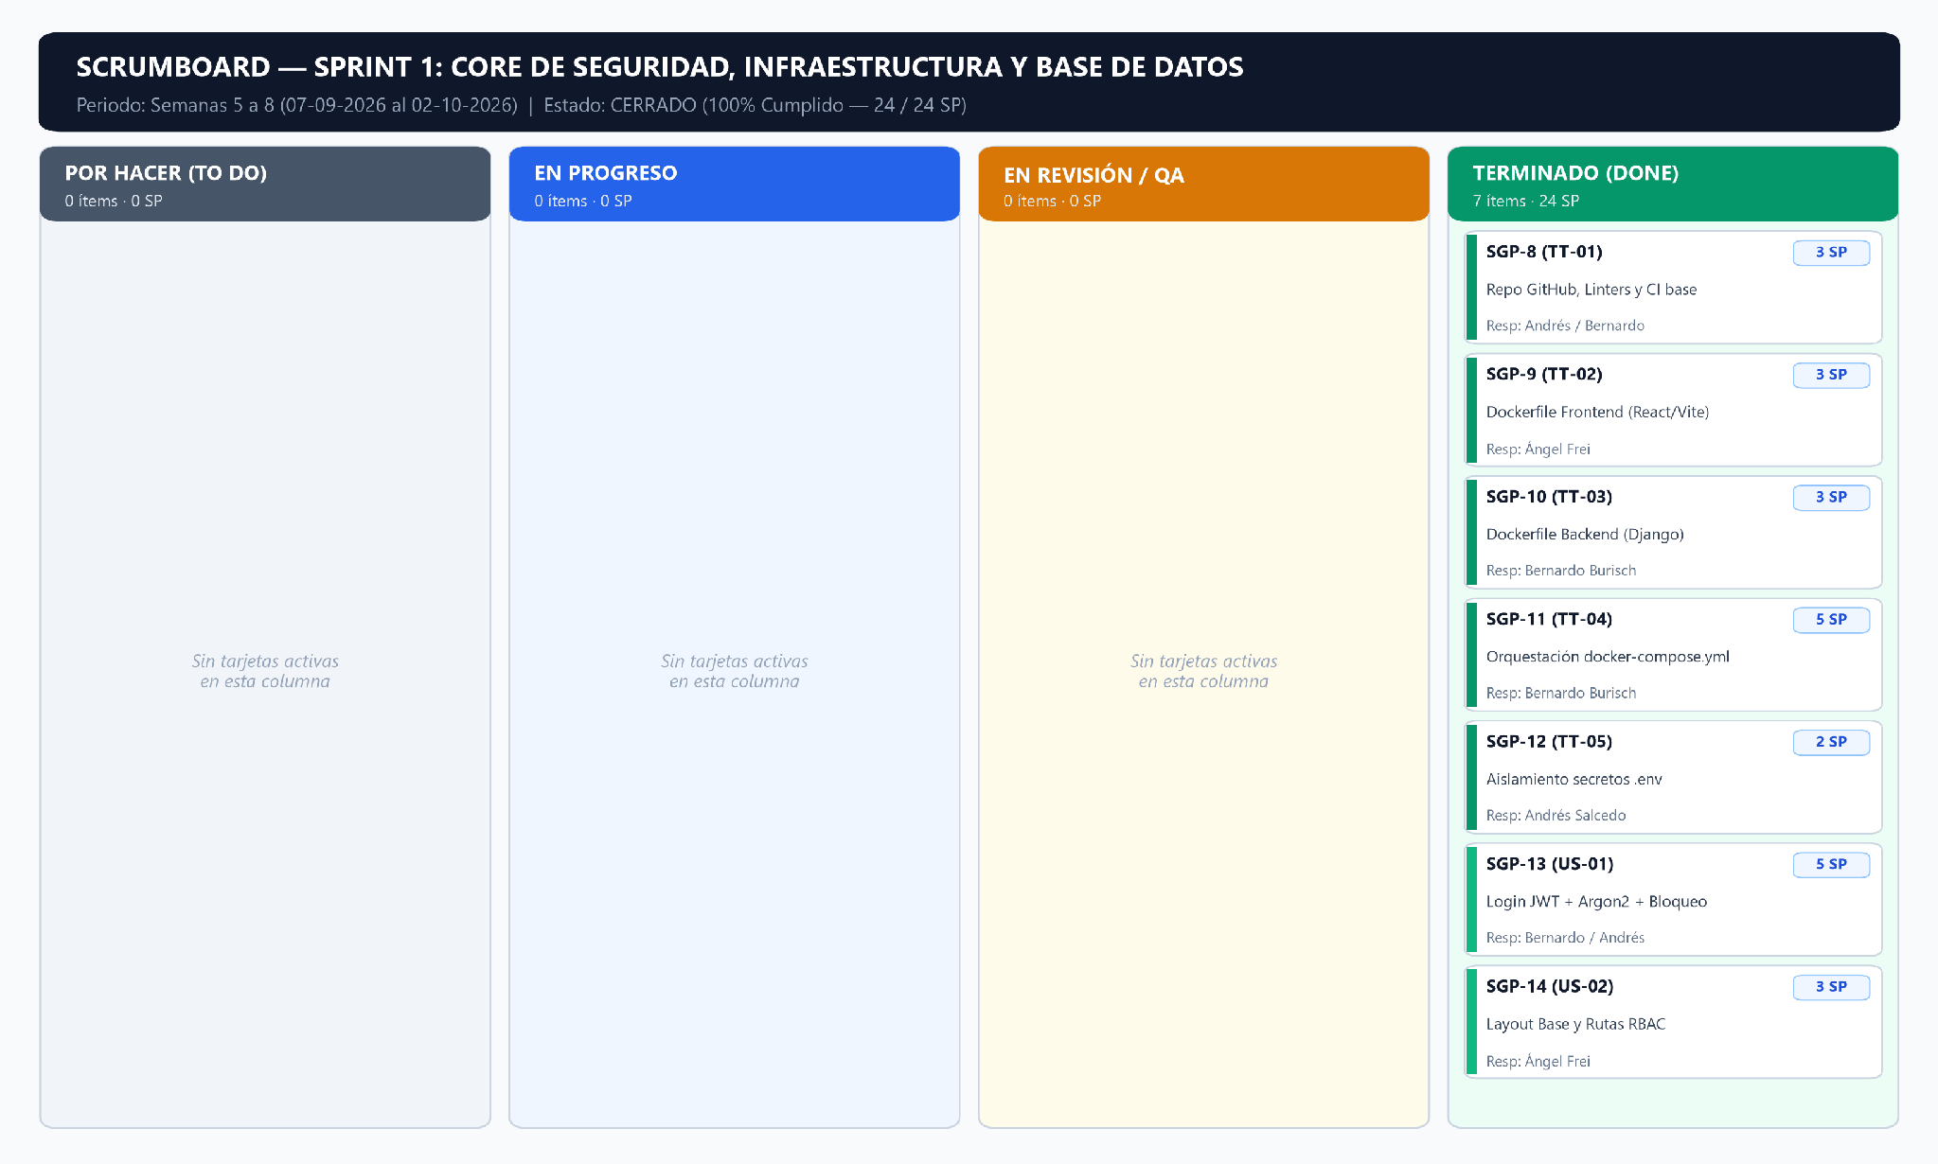
Figura 1. Estado de cierre del Scrumboard del Sprint 1 (02-10-2026) — 7 ítems completados (24 / 24 SP).
Ticket | ID / Épica | Historia de Usuario / Tarea Técnica | Responsable | SP | Evidencia Técnica (GitHub / Docker) | Columna Final
SGP-8 | TT-01 / EP 1 | Configuración de repositorio GitHub, .gitignore, linters (oxlint, Flake8, Black) y pipeline CI. | Andrés Salcedo / Bernardo Burisch | 3 | .gitignore, .github/workflows/ci.yml | Terminado (Done)
SGP-9 | TT-02 / EP 1 | Contenedorización optimizada para Frontend SPA (React + Vite + pnpm sobre Alpine). | Ángel Frei | 3 | frontend/Dockerfile, vite.config.js (host 0.0.0.0:5173) | Terminado (Done)
SGP-10 | TT-03 / EP 1 | Contenedorización optimizada para Backend API REST (Python 3.11 + Django 5.2). | Bernardo Burisch | 3 | backend/Dockerfile, requirements.txt, entrypoint.sh | Terminado (Done)
SGP-11 | TT-04 / EP 1 | Orquestación multicontenedor (frontend, backend, db PostgreSQL 15 + volumen pgdata). | Bernardo Burisch | 5 | docker-compose.yml (healthcheck service_healthy) | Terminado (Done)
SGP-12 | TT-05 / EP 1 | Gestión estricta de variables de entorno y aislamiento de llaves criptográficas (.env). | Andrés Salcedo | 2 | .env.example, backend/config/settings.py | Terminado (Done)
SGP-13 | US-01 / EP 2 | Autenticación segura JWT (Access en RAM + Refresh HttpOnly), Argon2 y bloqueo tras 3 fallos. | Bernardo Burisch / Andrés Salcedo | 5 | core/models.py, core/authentication.py (PR/Commit 73a5b60) | Terminado (Done)
SGP-14 | US-02 / EP 2 | Navegación SPA protegida con React Router, ProtectedRoute y menú dinámico RBAC. | Ángel Frei | 3 | LoginView.jsx, MainLayout.jsx, ProtectedRoute.jsx (PR #4, #5) | Terminado (Done)

2. Scrumboard — Sprint 2 (Semanas 9 a 12: 05-10-2026 al 30-10-2026 | Cerrado)
Al finalizar la Semana 12 se completaron íntegramente las 8 Historias de Usuario del flujo crítico B2B (SGP-15 a SGP-22, 36 SP), habilitando la ingesta de planillas Excel variables, el mapeo dinámico preventivo, la validación matemática Módulo 11, el cruce normalizado contra Maestro_Personas, el cifrado autenticado Fernet y la persistencia híbrida JSONB.
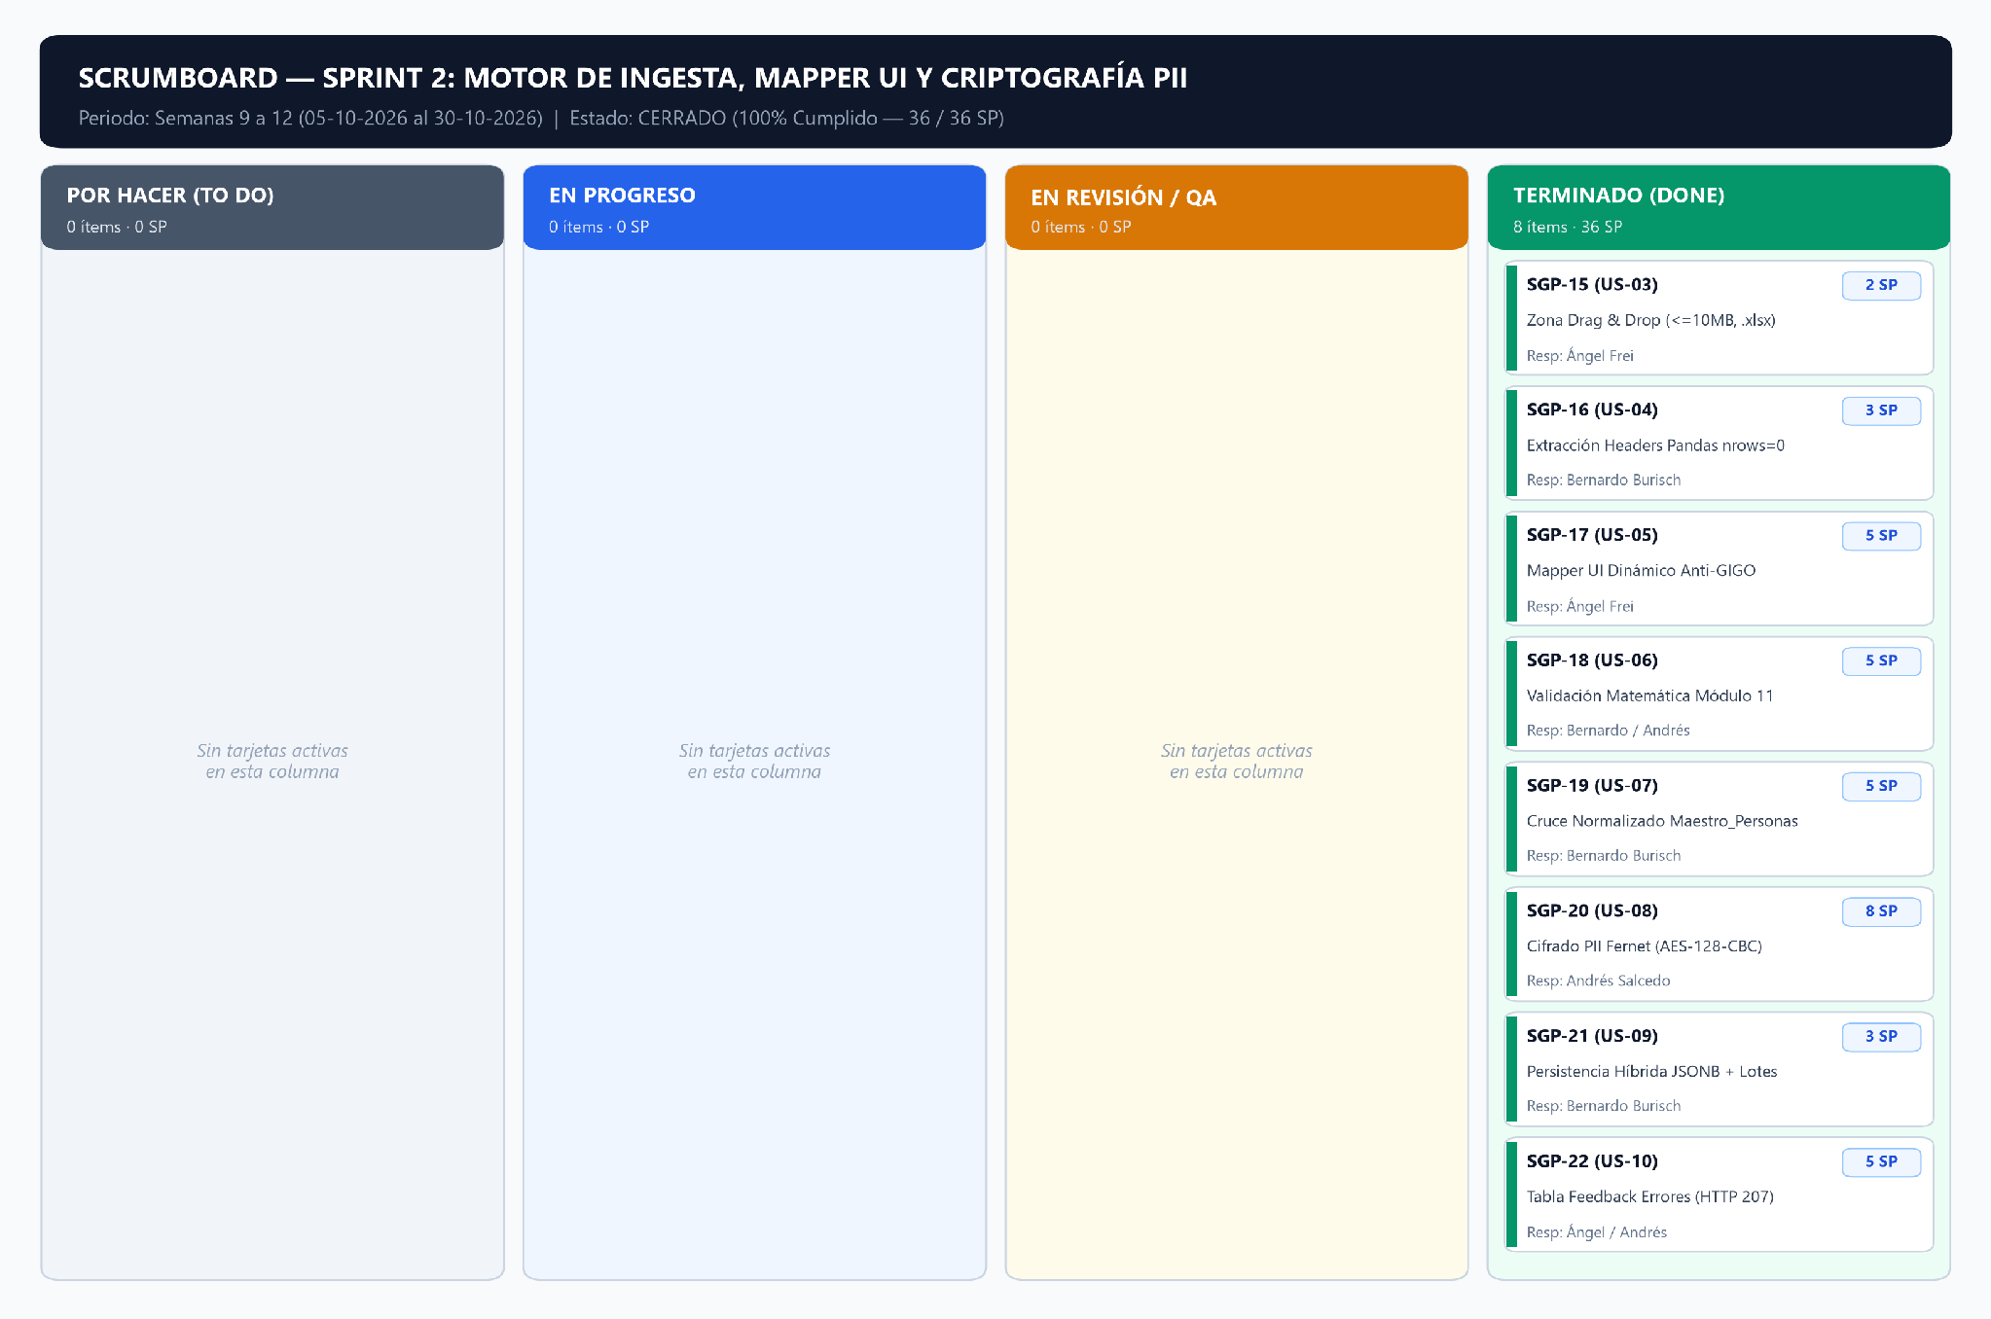
Figura 2. Estado de cierre del Scrumboard del Sprint 2 (30-10-2026) — 8 Historias de Usuario completadas (36 / 36 SP).
Ticket | ID / Épica | Historia de Usuario | Responsable | SP | Evidencia Técnica en Repositorio | Columna Final
SGP-15 | US-03 / EP 3 | Zona interactiva Drag & Drop con validación cliente (.xlsx, MIME, <=10 MB), Toast y spinner. | Ángel Frei | 2 | frontend/src/UploadExcelView.jsx (PR #6 / ff88635) | Terminado (Done)
SGP-16 | US-04 / EP 3 | Pre-lectura optimizada de primera fila en Pandas (nrows=0) y control HTTP 400 ante corruptos. | Bernardo Burisch | 3 | core/services/excel_reader.py, POST /uploads/headers/ | Terminado (Done)
SGP-17 | US-05 / EP 3 | Interfaz Mapper UI con bloqueo preventivo Anti-GIGO hasta emparejar RUT y Nombre. | Ángel Frei | 5 | UploadExcelView.jsx, core/services/mapper.py (c1217c6) | Terminado (Done)
SGP-18 | US-06 / EP 4 | Sanitización de celdas (dtype=object) y validación matemática del dígito verificador Módulo 11. | Bernardo Burisch / Andrés Salcedo | 5 | core/services/rut_validator.py (b8b19e5) | Terminado (Done)
SGP-19 | US-07 / EP 4 | Cruce de identidad normalizado (NFKD sin tildes/espacios) contra Maestro_Personas y faena. | Bernardo Burisch | 5 | core/services/identity_matcher.py, travel_processor.py | Terminado (Done)
SGP-20 | US-08 / EP 5 | Cifrado simétrico autenticado PII (Fernet AES-128-CBC + HMAC-SHA256) previo a persistencia. | Andrés Salcedo | 8 | core/services/encryption.py (AES_SECRET_KEY en .env) | Terminado (Done)
SGP-21 | US-09 / EP 5 | Persistencia transaccional en esquema híbrido JSONB (RegistroViaje, LoteCarga y /historial). | Bernardo Burisch | 3 | core/models.py, upload_history.py, UploadsHistoryView.jsx | Terminado (Done)
SGP-22 | US-10 / EP 4 | Reporte estructurado de errores por fila (HTTP 200/207 Multi-Status) y reinicio de flujo. | Ángel Frei / Andrés Salcedo | 5 | travel_processor.py, UploadExcelView.jsx (3f4e837) | Terminado (Done)

3. Scrumboard — Sprint 3 (Semanas 13 a 15: 02-11-2026 al 20-11-2026)
Al corte del 10 de noviembre de 2026 (Semana 14), el Squad completó el 100% de las 8 Historias de Usuario del Sprint 3 (49 / 49 SP: 31 SP de la línea base original SGP-23 a SGP-27 más los 18 SP de las ampliaciones SGP-28, SGP-29 y SGP-30), alcanzando un acumulado global de 109 / 109 Story Points en la columna Terminado (Done) y 75 pruebas automatizadas pasando al 100% en GitHub Actions CI:
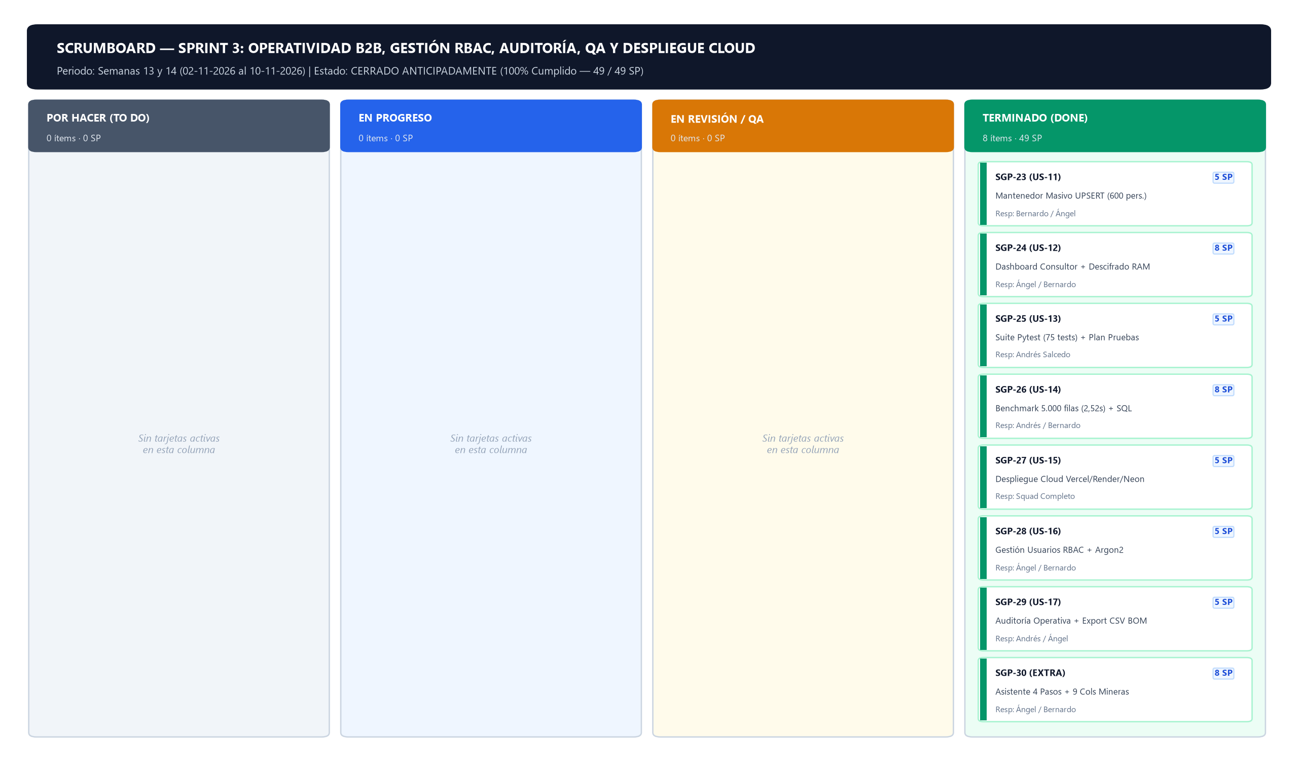
Figura 2-B. Estado del Scrumboard del Sprint 3 (10-11-2026) — 8 Historias de Usuario completadas (49 / 49 SP).
Ticket | ID / Épica | Historia de Usuario | Responsable | SP | Evidencia Técnica en Repositorio | Columna Final
SGP-23 | US-11 · EP 6 | Mantenedor Masivo UPSERT del Maestro de Personas (600 trabajadores) | Bernardo / Ángel | 5 | master_person_importer.py, UploadExcelView.jsx, 00_Maestro_Personas_600_Trabajadores.xlsx | TERMINADO (DONE)
SGP-24 | US-12 · EP 6 | Dashboard Consultor Solo Lectura con Descifrado en RAM y Exportación CSV | Ángel / Bernardo | 8 | dashboard_records.py (select_related sin N+1), DashboardView.jsx, tests_dashboard.py | TERMINADO (DONE)
SGP-25 | US-13 · EP 7 | Plan Maestro de Pruebas y Suite Automatizada Pytest en CI (75 tests) | Andrés Salcedo | 5 | plan de prueba.docx (90 casos), 5 módulos de test en backend/core/ (75 passed) y ci.yml | TERMINADO (DONE)
SGP-26 | US-14 · EP 7 | Benchmark de Estrés de 5.000 Filas (2,52 s) y Evidencia Criptográfica SQL | Andrés / Bernardo | 8 | travel_processor.py (precarga O(1) + bulk_create 1000), run_stress_benchmark.py | TERMINADO (DONE)
SGP-27 | US-15 · EP 7 | Configuración Productiva y Guía de Despliegue Cloud (Vercel + Render + Neon) | Squad Completo | 5 | frontend/vercel.json, render.yaml, settings.py (WhiteNoise + SSL), GUIA_DESPLIEGUE_CLOUD.md | TERMINADO (DONE)
SGP-28 | US-16 · EP 6 | Gestión Web de Usuarios y Roles Corporativos con Reglas Anti-Lockout | Bernardo / Ángel | 5 | user_management.py, UsersView.jsx (/usuarios), Argon2id y auditoría de cuentas | TERMINADO (DONE)
SGP-29 | US-17 · EP 6 | Consulta y Exportación CSV de la Bitácora Inmutable de Auditoría | Ángel / Andrés | 5 | audit_service.py, AuditView.jsx (/auditoria), exportación CSV con firma UTF-8 BOM | TERMINADO (DONE)
SGP-30 | US-EXTRA-01 | Asistente Visual Guiado en 4 Pasos + 9 Columnas Mineras y 5 Formatos Fecha | Ángel / Bernardo | 8 | UploadExcelView.jsx, UploadsHistoryView.jsx, excel_reader.py (classify_flight_date) | TERMINADO (DONE)

Burdown Chart
El seguimiento cuantitativo del trabajo restante se controla mediante gráficos Burndown expresados en Story Points (SP) frente a los días hábiles efectivos de cada iteración. La siguiente tabla resume la evolución de capacidad y velocidad empírica (Velocity) del Squad hasta el cierre oficial del Sprint 2:
Iteración | Semanas / Fechas | Días Hábiles | SP Comprometidos | SP Quemados | SP Restantes | Estado
Sprint 1 (inc. TT S0) | Sem. 5 a 8 (07-09 al 02-10-2026) | 20 días (15 efectivos) | 24 SP (16 TT + 8 US) | 24 SP | 0 SP | Cerrado (100%)
Sprint 2 | Sem. 9 a 12 (05-10 al 30-10-2026) | 20 días hábiles | 36 SP (US-03 a US-10) | 36 SP | 0 SP | Cerrado (100%)
Sprint 3 (Base + Ampl.) | Sem. 13 a 15 (02-11 al 20-11-2026) | 15 días hábiles | 49 SP (31 Base + 18 Ampl.) | 49 SP | 0 SP | Completado (100% al 10-11)
Acumulado S0 + S1 + S2 + S3 | Semanas 1 a 14 (al 10-11-2026) | 47 días ejecutados | 109 SP Comprometidos | 109 SP | 0 SP | MVP 100% Completado

1. Análisis Burndown Chart — Sprint 1 (24 SP)
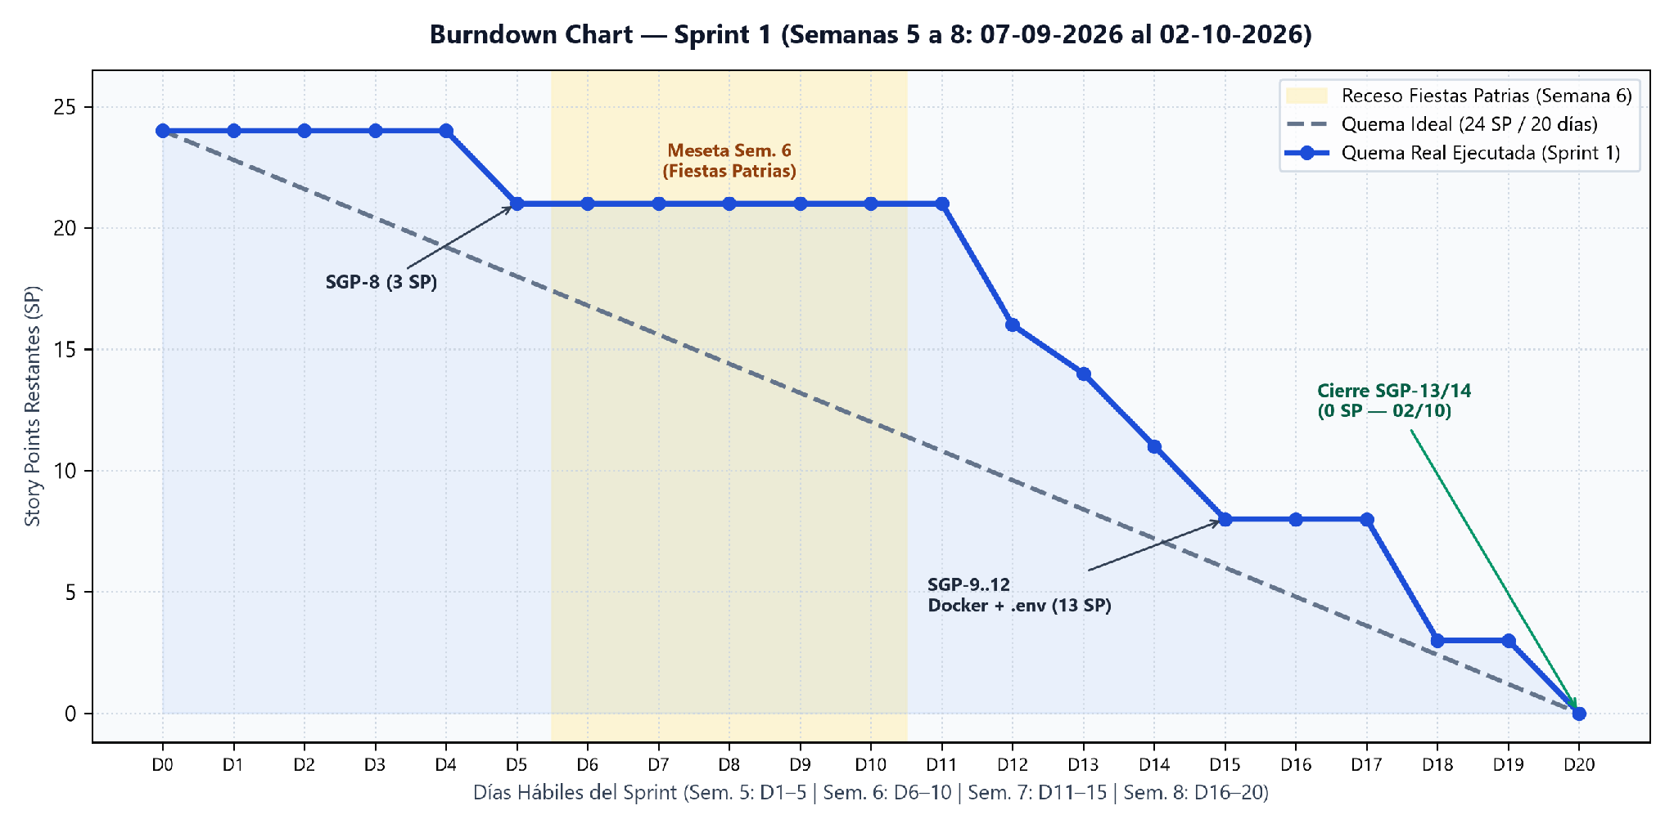
Figura 3. Gráfico Burndown del Sprint 1 (07-09-2026 al 02-10-2026) — Velocidad alcanzada: 24 SP.
Hito Temporal | Días | SP Ideal Restante | SP Real Restante | Tickets Cerrados en el Periodo | Interpretación de Variación
Inicio Sprint 1 (07-09) | D0 | 24,0 SP | 24 SP | — | Apertura del Sprint Backlog con 5 TT DevSecOps + 2 US de seguridad.
Cierre Semana 5 (11-09) | D5 | 18,0 SP | 21 SP (-3 SP) | SGP-8 (3 SP) | Fase de diseño híbrido PostgreSQL, mockups UI y estructura inicial CI.
Cierre Semana 6 (18-09) | D10 | 12,0 SP | 21 SP (0 SP) | Sin cierres (Receso) | Meseta horizontal planificada por feriado académico de Fiestas Patrias.
Cierre Semana 7 (25-09) | D15 | 6,0 SP | 8 SP (-13 SP) | SGP-9, SGP-10, SGP-11, SGP-12 | Fuerte aceleración: contenedores Docker, PostgreSQL 15 y secretos .env listos.
Cierre Sprint 1 (02-10) | D20 | 0,0 SP | 0 SP (-8 SP) | SGP-13 (5 SP), SGP-14 (3 SP) | Convergencia total: Login JWT + Argon2 + Layout RBAC fusionados en main.

2. Análisis Burndown Chart — Sprint 2 (36 SP)
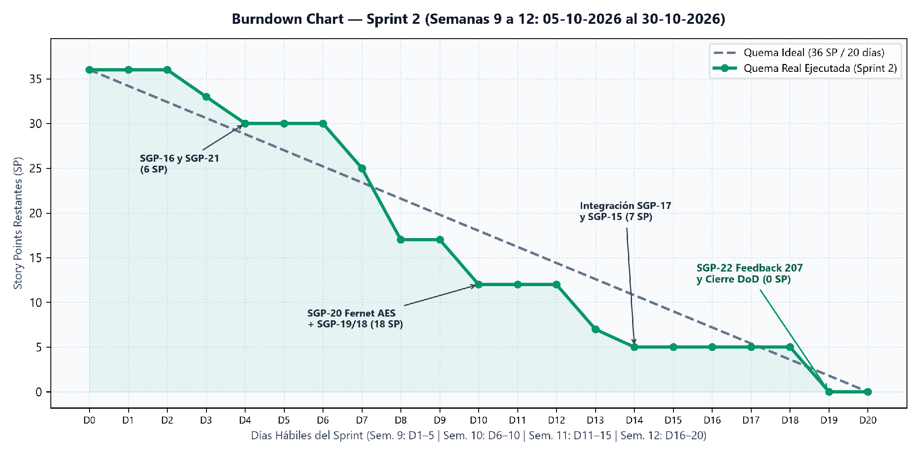
Figura 4. Gráfico Burndown del Sprint 2 (05-10-2026 al 30-10-2026) — Velocidad alcanzada: 36 SP (+50% respecto a Sprint 1).
Hito Temporal | Días | SP Ideal Restante | SP Real Restante | Tickets Cerrados en el Periodo | Interpretación de Variación
Inicio Sprint 2 (05-10) | D0 | 36,0 SP | 36 SP | — | Compromiso de las 8 historias centrales del motor de ingesta y criptografía.
Cierre Semana 9 (09-10) | D5 | 27,0 SP | 30 SP (-6 SP) | SGP-16 (3 SP), SGP-21 (3 SP) | Migración del modelo híbrido JSONB (RegistroViaje) y extractor nrows=0.
Cierre Semana 10 (16-10) | D10 | 18,0 SP | 12 SP (-18 SP) | SGP-18 (5), SGP-19 (5), SGP-20 (8) | Superación de la línea ideal al cerrar Módulo 11, cruce maestro y Fernet AES.
Cierre Semana 11 (23-10) | D15 | 9,0 SP | 5 SP (-7 SP) | SGP-15 (2 SP), SGP-17 (5 SP) | Resolución de CORS, validación MIME/10MB y bloqueo preventivo en Mapper UI.
Cierre Sprint 2 (30-10) | D20 | 0,0 SP | 0 SP (-5 SP) | SGP-22 (5 SP) + /historial | Tabla de errores HTTP 207 Multi-Status y auditoría completa de DoD.

3. Análisis Burndown Chart — Sprint 3 (Semanas 13 a 15: 02-11-2026 al 20-11-2026)
Durante el Sprint 3 el Squad comprometió un total de 49 Story Points (31 SP de la línea base de Fase 1 más 18 SP de las ampliaciones SGP-28, SGP-29 y SGP-30). Gracias a la arquitectura desacoplada consolidada en el Sprint 2 y al trabajo continuo autorizado por el Profesor Guía, el equipo logró quemar la totalidad de los 49 SP al día hábil 7 del Sprint (martes 10 de noviembre de 2026), anticipando en 8 jornadas hábiles el cierre técnico del MVP:
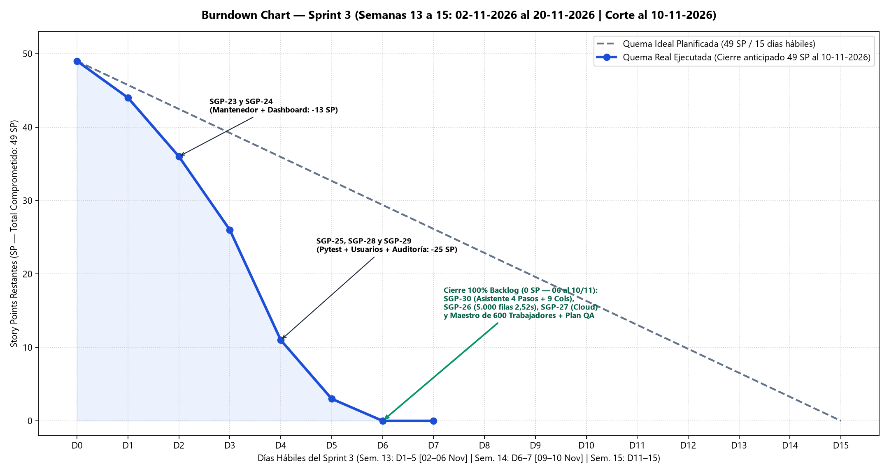
Figura 4-B. Gráfico Burndown del Sprint 3 (02-11-2026 al 20-11-2026) — 49 SP quemados al 10-11-2026.
Hito Temporal | Días | SP Ideal Restante | SP Real Restante | Tickets Cerrados en el Periodo | Interpretación de Variación
Inicio Sprint 3 (02-11) | Día 0 | 49,0 SP | 49,0 SP | Apertura del Sprint Backlog (8 US) | Línea base de 31 SP + 18 SP de alcance ampliado.
Lun 02-11 a Mar 03-11 | Día 2 | 42,5 SP | 26,0 SP | SGP-23 (5), SGP-24 (8), SGP-28 (5), SGP-29 (5) | Quema acelerada (-23 SP) al cerrar los módulos cuyas bases se adelantaron en S2.
Mié 04-11 (Sem 13) | Día 3 | 39,2 SP | 18,0 SP | SGP-30 (8 SP) | Implementación completa del asistente visual guiado en 4 pasos.
Jue 05-11 (Sem 13) | Día 4 | 35,9 SP | 10,0 SP | SGP-26 (8 SP) | Optimización bulk_create(1000) logrando 2,52 s en 5.000 filas + evidencia SQL.
Vie 06-11 (Cierre Sem 13) | Día 5 | 32,7 SP | 5,0 SP | SGP-27 (5 SP) | Blueprint render.yaml, vercel.json, WhiteNoise y guía Cloud finalizados.
Lun 09-11 a Mar 10-11 (Hoy) | Día 7 | 26,1 SP | 0,0 SP | SGP-25 (5 SP) + Mejoras Dominio Minero | Cierre del 100% de SP (49/49 SP), padrón de 600 trabajadores, Plan de Pruebas y 75 tests.

Daily Meeting
Debido a la carga académica vespertina/diurna de último año, el Squad implementó un esquema disciplinado de Daily Scrum asíncrona de lunes a viernes (con corte máximo a las 23:59 hrs), complementado con sincronización directa por mensajería ante bloqueos técnicos. El registro íntegro celda por celda (120 actualizaciones individuales acumuladas al cierre del Sprint 2) se encuentra respaldado en el libro oficial Daily Scrum.xlsx, estructurado bajo el formato estándar:
Formato Oficial de Daily Scrum del Squad: [ID-Ticket SGP]: 1) Ayer: ¿Qué avance concreto completé para acercarnos al Sprint Goal? · 2) Hoy: ¿Qué tarea técnica exacta ejecutaré hoy? · 3) Impedimentos / Bloqueos: ¿Existe algún problema técnico o dependencia con otro compañero que impida avanzar?

Sprint | Semanas Cubiertas | Rango de Fechas | Días Hábiles | Registros Individuales | Estado en Daily Scrum.xlsx
Sprint 1 | Semanas 5, 6, 7 y 8 | 07-09-2026 al 02-10-2026 | 20 jornadas (5 en receso) | 60 / 60 celdas (3 integrantes) | 100% Completo
Sprint 2 | Semanas 9, 10, 11 y 12 | 05-10-2026 al 30-10-2026 | 20 jornadas hábiles | 60 / 60 celdas (3 integrantes) | 100% Completo
Sprint 3 | Semanas 13, 14 y 15 | 02-11-2026 al 20-11-2026 | 7 jornadas ejecutadas al corte (10-11) | 21 / 21 celdas al día + Fila 6 y Comentarios de Trazabilidad | 100% Al Día (Corte 10-11-2026)

1. Síntesis de Daily Meetings — Sprint 1 (Semanas 5 a 8)
Semana / Fechas | Bernardo Burisch (Scrum Master / BD) | Ángel Frei (Product Owner / Frontend) | Andrés Salcedo (QA / Sec / DevOps)
Semana 5  (07-09 al 11-09) | Diseño del modelo híbrido PostgreSQL + JSONB, definición de tablas Rol, Usuario y Maestro_Personas, y diseño de docker-compose.yml. | Definición de arquitectura React + Vite + Tailwind CSS, flujo de navegación RBAC, componentes globales y configuración inicial con pnpm. | Revisión de NFRs ISO 25010, diseño de estrategia Pytest, lineamientos Argon2/Ley 19.628 y estructura base de ci.yml (SGP-8).
Semana 6  (14-09 al 18-09) | Pausa oficial académica por Fiestas Patrias (registrada formalmente como bloqueo de calendario; retoma programada en Semana 7). | Sin avance técnico programado por receso institucional de Fiestas Patrias. | Receso oficial por Fiestas Patrias; sin actividades de código programadas.
Semana 7  (21-09 al 25-09) | Despliegue de contenedor PostgreSQL 15, codificación de modelos UUID en core/models.py, resolución de host DB en Windows/Docker, migraciones y alta de los 3 roles en Django Admin. | Inicialización de frontend/src, construcción de LoginView.jsx (SGP-13) y MainLayout.jsx con Sidebar condicional RBAC y aviso Ley 19.628 (SGP-14); fusión de PRs. | Verificación de aislamiento de .env en .gitignore (SGP-12), configuración de Pytest, auditoría de hashes de contraseñas y validación de rutas protegidas RBAC.
Semana 8  (28-09 al 02-10) | Índices B-Tree e integridad PROTECT Usuario-Rol, control is_active, select_related para claims JWT, script de seeds y verificación de persistencia en volumen pgdata. | Adelanto de maquetación de UploadExcelView.jsx y prototipos visuales de validación, integración en menú dinámico y cierre del Sprint 1. | Validación de emisión/recepción de JWT, pruebas contra subida de archivos maliciosos/tamaño en Dropzone y ejecución 100% exitosa de tests del Sprint 1.

2. Síntesis de Daily Meetings — Sprint 2 (Semanas 9 a 12)
Semana / Fechas | Bernardo Burisch (Scrum Master / BD) | Ángel Frei (Product Owner / Frontend) | Andrés Salcedo (QA / Sec / DevOps)
Semana 9  (05-10 al 09-10) | Modelado y migración de LoteCarga y RegistroViaje con columna nativa JSONB (SGP-21), adición de campo faena en Maestro_Personas y consultas de cruce indexado (SGP-19). | Estructuración de vistas satélites administrativas (ReportsView, AuditView y UsersView base) y consolidación de navegación en MainLayout.jsx. | Escenarios de prueba de lectura Pandas (SGP-15/16), verificación de esquema JSONB, tests unitarios de Módulo 11 (SGP-18) y normalización sin tildes (SGP-19).
Semana 10  (12-10 al 16-10) | Precarga en memoria para evitar N+1 al cruzar con Maestro_Personas, integración de cifrado Fernet AES-128 (SGP-20), consultas de resumen y auditoría SQL en PostgreSQL. | Consolidación de las vistas React en main, pruebas integrales de navegación responsiva, coherencia visual en Tailwind oscuro y documentación de componentes. | Tests de cifrado simétrico Fernet (SGP-20), auditoría Ley 19.628 sobre PostgreSQL, validación de feedback de errores (SGP-22) y ampliación de Pytest (SGP-25).
Semana 11  (19-10 al 23-10) | Publicación de contratos /uploads/headers/ y /uploads/process/, solución de bloqueo CORS/cookies HttpOnly con Vite, servicio upload_history.py y fix dtype=object en Pandas. | Conexión real de UploadExcelView.jsx con api.js, configuración credentials: 'include', bloqueo Anti-GIGO en Mapper UI (SGP-17), filtro MIME/10MB y tabla de errores. | Fixtures por rol en api_tests.py, verificación en DevTools de cero JWT en localStorage, detección del bug '.0' en RUTs numéricos y pruebas HTTP 207 Multi-Status.
Semana 12  (26-10 al 30-10) | Verificación de reglas PROTECT en Docker, formalización de actas Scrum en Word/Excel por límites de Jira, pruebas con Excel corruptos (HTTP 400) y cierre de Sprint 2. | Integración de UploadsHistoryView.jsx (/historial), refactorización definitiva a BrowserRouter + ProtectedRoute, pruebas UX E2E y aceptación PO de 36 SP. | Pruebas round-trip Fernet (ciphertext != plaintext), activación de GitHub Actions CI (.github/workflows/ci.yml), auditoría de secretos .env y validación final DoD.

3. Síntesis de Daily Meetings — Sprint 3 (Semanas 13 a 15: 02-11-2026 al 20-11-2026)
En la hoja 'Sprint 3' de Daily Scrum.xlsx (y Daily Scrum (3).xlsx) se encuentran registrados el 100% de los días transcurridos hasta la fecha actual (Semana 13 completa del 02-11 al 06-11 y Semana 14 del 09-11 al 10-11-2026, sumando 21 registros individuales). Atendiendo la indicación del Profesor Guía de avanzar de forma continua al terminar anticipadamente un Sprint, se incorporó en las hojas de Sprint 1, Sprint 2 y Sprint 3 tanto la Fila 6 ('Planificación Inicial vs. Ejecución Real') como comentarios nativos de Excel en cada celda para distinguir qué tareas pertenecían originalmente a cada Sprint y cuándo fueron efectivamente ejecutadas:
Semana / Fechas | Bernardo Burisch (Scrum Master / BD) | Ángel Frei (Product Owner / Frontend) | Andrés Salcedo (QA / Sec / DevOps)
Semana 13 (Lun 02-11 al Mié 04-11-2026) | [SGP-23 / SGP-24 / SGP-28 / SGP-29 / SGP-30]: Optimización SQL del Dashboard con select_related('lote','cargador'), filtro JSONB de faena, creación de endpoints DRF /api/v1/users/ y /api/v1/audit-logs/, e inspección enriquecida inspect_excel() con pipeline_trace de 4 etapas. | [SGP-23 / SGP-24 / SGP-28 / SGP-29 / SGP-30]: Conexión del filtro global de Faena vía useOutletContext(), integración REST de UsersView.jsx y AuditView.jsx, y construcción del asistente visual en 4 pasos en UploadExcelView.jsx. | [SGP-25 / SGP-28 / SGP-29 / SGP-30]: Validación de reglas anti-lockout del último Administrador activo, homologación de 4 pasos en UploadsHistoryView.jsx y ampliación progresiva de la suite de 48 a 63 tests en verde.
Semana 13 (Jue 05-11 al Vie 06-11-2026) | [SGP-26 / SGP-27]: Refactorización de process_travel_file con precarga O(1) en RAM e inserción masiva bulk_create(batch_size=1000); configuración de WhiteNoise, collectstatic y Blueprint render.yaml. | [SGP-26 / SGP-27]: Optimización de renderizado de tablas sobre lotes de miles de filas y creación de frontend/vercel.json con reescritura SPA y cabeceras HTTP de seguridad. | [SGP-26 / SGP-27 / SGP-25]: Ejecución del benchmark de estrés de 5.000 filas en 2,52 s (~1.980 filas/s), auditoría SQL directa de tokens Fernet (68 tests).
Semana 14 (Lun 09-11 al Mar 10-11-2026 — Corte Actual) | [SGP-17 / SGP-18 / SGP-23 / Diagramas]: Clasificador automático de 5 formatos de fecha de vuelo mineros (classify_flight_date), escalamiento del padrón Maestro_Personas a 600 trabajadores con reset limpio en Docker y generación de los 7 diagramas de Arquitectura/MER/UML. | [SGP-17 / SGP-30 / Documentación Scrum]: Ampliación del Mapper UI a 9 columnas mineras (3 troncales + 6 variables con auto-detección) y consolidación de Documentación Scrum Fase 2.docx y Daily Scrum.xlsx. | [SGP-25 / Plan de Pruebas]: Generación de los 6 archivos Excel/CSV de prueba (10 a 500 filas + Maestro de 600 trabajadores), elaboración de plan de prueba.docx (90 casos) y cierre de 75 pruebas automatizadas en Pytest.

Registro de impedimentos - Impediment log
Los impedimentos diarios levantados por cada integrante durante las reuniones de sincronización se encuentran documentados en origen dentro del archivo Excel Daily Scrum.xlsx y se consolidan formalmente en la presente bitácora maestra gestionada por el Scrum Master (Bernardo Burisch). Hasta el cierre oficial del Sprint 2 se registraron y resolvieron satisfactoriamente 5 impedimentos relevantes (IMP-01 a IMP-05, 100% cerrados), logrando un tiempo medio de resolución técnico inferior a 24 horas.

1. Bitácora Consolidada de Impedimentos — Sprints 1 y 2
ID | Sprint / Fechas | Afectado / Ticket | Severidad | Descripción del Impedimento / Bloqueo | Acción de Resolución (Gestión Scrum Master) | Estado
IMP-01 | Sprint 1  Det: 14-09-2026  Res: 21-09-2026 | Squad Completo  (SGP-8 a SGP-14) | Media  (Calendario) | Pausa total de actividades técnicas durante toda la Semana 6 debido al receso institucional de Fiestas Patrias (5 días hábiles sin quema de SP). | Ajuste preventivo de capacidad en la planificación del Sprint 1, concentrando la construcción de contenedores y modelos en las Semanas 7 y 8 sin afectar el alcance. | Resuelto
IMP-02 | Sprint 1  Det: 24-09-2026  Res: 24-09-2026 | Bernardo Burisch  (SGP-11 / SGP-13) | Alta  (Entorno) | Fallo de resolución de red entre Windows host y el contenedor PostgreSQL en Docker al ejecutar migraciones apuntando a DB_HOST='db' fuera de la red interna. | Parametrización de DB_HOST en .env (localhost desde host / db dentro de Docker Compose) e incorporación de healthcheck service_healthy en docker-compose.yml. | Resuelto
IMP-03 | Sprint 2  Det: 20-10-2026  Res: 21-10-2026 | Ángel Frei / Bernardo  (SGP-13 / SGP-15) | Alta  (Integración) | Bloqueo por política CORS en navegador y descarte de la cookie HttpOnly (sgp_refresh_token) al comunicar Vite (localhost:5173) con Django DRF (localhost:8000). | Configuración estricta de CORS_ALLOW_CREDENTIALS=True y CORS_ALLOWED_ORIGINS en settings.py junto con credentials: 'include' en el cliente HTTP frontend/src/api.js. | Resuelto
IMP-04 | Sprint 2  Det: 22-10-2026  Res: 23-10-2026 | Andrés / Bernardo  (SGP-18) | Media  (Calidad Datos) | Falsos rechazos en validación Módulo 11 cuando planillas Excel traían RUTs sin guion en celdas numéricas, agregando sufijo decimal '.0' al ser leídas por Pandas. | Forzado de lectura textual dtype=object en excel_reader.py y refuerzo de sanitización en rut_validator.py + adición de caso de regresión en Pytest. | Resuelto
IMP-05 | Sprint 2  Det: 27-10-2026  Res: 28-10-2026 | Squad Completo  (Gestión Ágil) | Media  (Herramienta) | Limitaciones operativas y de permisos compartidos en el espacio gratuito de Jira Software dificultaron centralizar las evidencias de ceremonias de los 3 integrantes. | Migración acordada de las actas formales a Documentación Scrum.docx y de las Dailys a Daily Scrum.xlsx, preservando intactos los IDs SGP y Smart Commits. | Resuelto

2. Bitácora de Impedimentos — Sprint 3 (Semanas 13 a 15: 02-11-2026 al 20-11-2026)
Durante la ejecución del Sprint 3 (Semanas 13 y 14) se identificaron y resolvieron 3 impedimentos técnicos adicionales (IMP-06 a IMP-08), manteniendo el 100% de los bloqueos del proyecto en estado Resuelto:
ID | Sprint / Fechas | Afectado / Ticket | Severidad | Descripción del Impedimento / Bloqueo | Acción de Resolución (Gestión Scrum Master) | Estado
IMP-06 | Sprint 3 Det: 05-11-2026 Res: 05-11-2026 | Bernardo / Andrés (SGP-26) | Alta (Rendimiento) | Al simular la carga de 5.000 filas, las consultas individuales por fila a Maestro_Personas e INSERT unitarios elevaban el tiempo de respuesta a ~18 segundos. | Se refactorizó travel_processor.py precargando Maestro_Personas en un diccionario O(1) en RAM (1 sola query SELECT) e insertando en bloque con bulk_create(batch_size=1000), reduciendo el tiempo a 2,52 s. | Resuelto
IMP-07 | Sprint 3 Det: 09-11-2026 Res: 09-11-2026 | Andrés / Bernardo (SGP-23 / SGP-25) | Media (Datos QA) | El archivo de prueba de 500 filas requería 420 trabajadores válidos y 25 inhabilitados, pero la semilla inicial de Maestro_Personas solo contaba con 75 trabajadores. | Se escaló seed_demo_data.py a 600 trabajadores determinísticos (450 habilitados y 150 inhabilitados) con reseteo limpio al recrear contenedores y se generó 00_Maestro_Personas_600_Trabajadores.xlsx. | Resuelto
IMP-08 | Sprint 3 Det: 09-11-2026 Res: 09-11-2026 | Ángel / Bernardo (SGP-17 / SGP-30) | Media (Dominio Minero) | Las planillas reales de subcontratistas mineros presentan múltiples formatos de fecha de vuelo (solicitud de emisión, chárter con turno, comercial con hora, texto hispano o serial Excel). | Se implementó classify_flight_date() reconociendo automáticamente las 5 modalidades mineras y se amplió el Mapper UI a 3 campos troncales + 6 columnas variables logísticas. | Resuelto

Release
SGP-Minero aplica una estrategia de liberación incremental al cierre de cada Sprint sobre la rama principal protegida por Integración Continua (GitHub Actions CI). Cada incremento genera un paquete contenerizado autónomo y funcional que amplía el valor de negocio B2B sin comprometer la confidencialidad de los datos personales protegidos por la Ley N° 19.628.
Versión / Tag | Sprint Asociado | Fecha de Liberación | Alcance de Valor (SP) | Entorno Destino | Estado
Release v0.1.0 | Sprint 1 (+ TT S0) | 02-10-2026 | 24 SP (SGP-8 a SGP-14) | Docker Compose Local + GitHub main | Liberado
Release v0.2.0 | Sprint 2 | 30-10-2026 | 36 SP (SGP-15 a SGP-22) | Docker Compose + GitHub Actions CI | Liberado
Release v1.0.0-rc1 | Sprint 3 (Base + Ampl.) | 10-11-2026 | 49 SP (SGP-23 a SGP-30 · Total 109 SP) | Docker Compose + CI + Cloud Ready (Vercel/Render/Neon) | Liberado (RC1)

1. Ficha de Liberación — Release v0.1.0: Cimientos Seguros y Core RBAC (Sprint 1)
- Fecha y Hito: 02 de octubre de 2026 (Cierre formal del Sprint 1 — 24 SP acumulados).
- Componentes Liberados: Arquitectura monorepo contenerizada (PostgreSQL 15 con healthcheck y volumen pgdata, API Django 5.2/DRF y SPA React 19/Vite 8); modelo relacional inicial con llaves UUIDv4 (Rol, Usuario, Maestro_Personas); autenticación JWT con Access Token en memoria volátil, Refresh Token en cookie HttpOnly, hashing Argon2 y bloqueo automático de cuenta por 5 minutos tras 3 intentos fallidos; Layout corporativo y protección de rutas por rol (Administrador, Cargador, Consultor).
- Endpoints Habilitados: GET /api/v1/health/, POST /api/v1/auth/login/, POST /api/v1/auth/refresh/, POST /api/v1/auth/logout/ y GET /api/v1/auth/me/.

2. Ficha de Liberación — Release v0.2.0: Motor Transaccional de Ingesta y Criptografía PII (Sprint 2)
- Fecha y Hito: 30 de octubre de 2026 (Cierre formal del Sprint 2 — 60 SP acumulados).
- Componentes Liberados: Zona Drag & Drop con validación preventiva en cliente (.xlsx, MIME estricto y tope de 10 MB); motor Pandas de extracción ligera de encabezados (nrows=0); interfaz Mapper UI con bloqueo Anti-GIGO; validador matemático Módulo 11 tolerante a formatos; motor de cruce de identidad normalizado (Unicode NFKD sin tildes ni espacios dobles) contra Maestro_Personas con propagación de faena; motor criptográfico Fernet (AES-128-CBC + HMAC-SHA256) sobre RUT y Nombre; persistencia híbrida en columna JSONB (RegistroViaje y LoteCarga); reporte detallado HTTP 207 Multi-Status y módulo adicional Mis Cargas (/historial).
- Endpoints Habilitados: POST /api/v1/uploads/headers/, POST /api/v1/uploads/process/, GET /api/v1/uploads/history/ y GET /api/v1/uploads/history/<lote_id>/.

3. Ficha de Liberación — Sprint 3 (Semanas 13 a 15: 02-11-2026 al 20-11-2026)
Fecha y Hito: 10 de noviembre de 2026 (Cierre técnico anticipado del Sprint 3 — 49 SP liberados en la iteración; 109 / 109 SP acumulados en el MVP).
Componentes Liberados: Mantenedor Masivo UPSERT para el rol Administrador (.csv y .xlsx) con padrón oficial de 600 trabajadores y directorio paginado; Dashboard Corporativo de solo lectura para el rol Consultor con descifrado Fernet en memoria RAM, filtros combinados (rango de fechas, faena, centro de costo, estado) y exportación CSV UTF-8 BOM; módulos administrativos de Gestión de Usuarios (/usuarios) con reglas anti-lockout y Bitácora de Auditoría (/auditoria); Asistente Visual en 4 Pasos para el Cargador con emparejamiento de 3 columnas troncales + 6 columnas variables mineras y clasificación automática de 5 formatos de fecha de vuelo; optimización O(1) + bulk_create(1000) certificada con 5.000 filas en 2,52 segundos; Plan Maestro de Pruebas (90 casos) y suite de 75 pruebas automatizadas en Pytest; y artefactos de despliegue Cloud (vercel.json, render.yaml, WhiteNoise y guía operativa).
Endpoints Habilitados: POST /api/v1/master-persons/import/, GET /api/v1/master-persons/, GET /api/v1/dashboard/records/, GET & POST /api/v1/users/, PATCH /api/v1/users/<uuid:user_id>/ y GET /api/v1/audit-logs/.

Review

1. Acta de Sprint Review — Sprint 1
Fecha de Ceremonia | Sprint Goal Evaluado | Participantes y Roles | Resultado Global
Viernes 02-10-2026  (Fin Semana 8) | "Cimientos Seguros": Habilitar infraestructura contenerizada, modelo relacional base y seguridad perimetral JWT/RBAC. | • Ángel Frei (Product Owner)  • Bernardo Burisch (Scrum Master)  • Andrés Salcedo (QA & Security Lead) | APROBADO (100%)  24 / 24 SP Aceptados

Demostración Ejecutada: Durante la sesión se levantó el ecosistema desde cero mediante docker compose up --build -d, demostrando en vivo el healthcheck de PostgreSQL 15, el inicio de sesión con RUT normalizado y correo corporativo, la emisión de cookie HttpOnly para el Refresh Token, el bloqueo temporal de cuenta tras 3 intentos fallidos consecutivos y la restricción visual del Sidebar según los perfiles Administrador, Cargador y Consultor.
Decisiones y Feedback PO: El Product Owner validó el cumplimiento de los criterios Given/When/Then de SGP-13 y SGP-14 y las tareas técnicas SGP-8 a SGP-12. Como retroalimentación para el Sprint 2 se acordó priorizar la lectura liviana de encabezados (nrows=0) y asegurar que el Mapper UI bloquee el envío hasta mapear tanto RUT como Nombre.

2. Acta de Sprint Review — Sprint 2
Fecha de Ceremonia | Sprint Goal Evaluado | Participantes y Stakeholders | Resultado Global
Viernes 30-10-2026  (Fin Semana 12) | "Ingesta y Criptografía": Lograr el flujo End-to-End de carga Excel variable, validación Módulo 11 + Maestro y persistencia cifrada JSONB. | • Squad SGP-Minero (Ángel, Bernardo, Andrés)  • Revisión Docente: Prof. Diego Garcés Miranda | APROBADO (100%)  36 / 36 SP Aceptados

Demostración Ejecutada y Verificación DoD: Se ejecutó una demostración completa con el perfil Cargador subiendo planillas .xlsx de columnas desordenadas y registros mixtos: rechazo inmediato en cliente de archivos >10 MB o formato no válido, mapeo dinámico de columnas, procesamiento tolerante a fallos retornando HTTP 207 Multi-Status con el motivo exacto de rechazo por fila, consulta en la vista Mis Cargas (/historial) e inspección directa en PostgreSQL comprobando que RUT y Nombre persisten cifrados como tokens Base64 Fernet (gAAAAAB...).
Criterio del Checklist de Fin de Sprint 2 (DoD Global) | Verificación Técnica Realizada | Dictamen
1. Código fusionado en rama main del repositorio público | Ramas feature/ PRs integradas sin conflictos en github.com/andy0noxo/sgp-minero. | Cumplido
2. Trazabilidad mediante Smart Commits (SGP-15 a SGP-22) | Todos los commits y merges referencian explícitamente su código de ticket SGP. | Cumplido
3. Pruebas automatizadas unitarias y de integración en verde | Suite Pytest ejecutada automáticamente en contenedor backend y GitHub Actions CI. | Cumplido
4. Despliegue local reproducible con Docker Compose | Levantamiento limpio de db, backend y frontend sin instalaciones manuales. | Cumplido
5. Custodia de secretos en .env excluido de control de versiones | AES_SECRET_KEY y DJANGO_SECRET_KEY leídas desde entorno; cero claves en código. | Cumplido
6. Criptografía PII estricta en reposo (Ley N° 19.628) | SELECT sobre registro_viaje confirma ausencia absoluta de RUT/Nombre en texto plano. | Cumplido

Conclusión y Cierre de Sprint 2: El Product Owner dio por aceptados el 100% de los 36 Story Points comprometidos en el Sprint 2 (acumulando 60 SP cerrados junto al Sprint 1), dejando habilitada la plataforma para abordar en el Sprint 3 la operatividad de los perfiles Administrador y Consultor, las pruebas de volumen y el despliegue Cloud.

3. Acta de Sprint Review — Sprint 3 (Semanas 13 a 15: 02-11-2026 al 20-11-2026)
Fecha de Ceremonia | Sprint Goal Evaluado | Participantes y Stakeholders | Resultado Global
10-11-2026 (Semana 14) | "Operatividad B2B, Calidad ISO 25010 y Despliegue Cloud" (SGP-23 a SGP-30) | Bernardo Burisch (SM), Ángel Frei (PO), Andrés Salcedo (QA/Sec) · Evidencia alineada con feedback del Profesor Guía | APROBADO 100% (49 / 49 SP aceptados; 109 / 109 SP acumulados)
Demostración Ejecutada y Verificación DoD: Se realizó la demostración integral de los 3 roles corporativos: (1) como Administrador, carga masiva de 00_Maestro_Personas_600_Trabajadores.xlsx (450 habilitados y 150 inhabilitados), creación/edición de usuarios en /usuarios verificando el bloqueo anti-autodesactivación y descarga CSV de la bitácora en /auditoria; (2) como Cargador, recorrido del asistente de 4 pasos con las 5 planillas de prueba (10, 25, 50, 100 y 500 filas), comprobando la auto-detección de columnas, el reconocimiento de los 5 formatos de fecha de vuelo y la trazabilidad de las 4 etapas del backend; (3) como Consultor, filtrado por Faena y exportación CSV en /dashboard; y (4) como QA/Security Lead, ejecución en vivo del benchmark de 5.000 filas (2,52 segundos) y de la suite completa pytest con 75 pruebas en verde.
Criterio del Checklist de Fin de Sprint (DoD) | Verificación Técnica Realizada en Sprint 3 | Dictamen
1. Integración en main con Smart Commits | Commits trazables SGP-17, SGP-23, SGP-24, SGP-25, SGP-26, SGP-27, SGP-28, SGP-29 y SGP-30 en GitHub. | CUMPLE (100%)
2. Suite de pruebas automatizadas 100% Pass | 75 / 75 pruebas automatizadas pasando en 8,45 s dentro de Docker y GitHub Actions CI. | CUMPLE (100%)
3. Rendimiento en Lote Masivo (NFR < 30 s) | 5.000 filas procesadas, validadas y cifradas en 2,52 segundos (~1.980 filas/s) sin HTTP 504. | CUMPLE (100%)
4. Privacidad por Diseño (Ley N° 19.628) | Inspección SQL en registro_viaje confirma tokens Fernet (gAAAAAB...) y sanitización XSS en JSONB. | CUMPLE (100%)
5. Preparación Cloud y Documentación | render.yaml, vercel.json, GUIA_DESPLIEGUE_CLOUD.md, plan de prueba.md y 7 diagramas UML/MER listos. | CUMPLE (100%)
Conclusión y Cierre de Sprint 3: El Product Owner aceptó formalmente los 49 Story Points del Sprint 3, dando por completado el 100% del desarrollo funcional y no funcional del MVP (109 / 109 SP) y declarando el proyecto listo para entrar en la fase de congelamiento de código (Code Freeze) y defensa oral del Sprint 4.

Retrospective

1. Acta de Sprint Retrospective — Sprint 1 (02-10-2026)
Dimensión Retrospectiva | Hallazgos Consensuados por el Squad (Bernardo, Ángel y Andrés)
¿Qué salió bien?  (Continue) | • La división clara de focos técnicos (BD/Backend, Frontend UI/UX y QA/Seguridad) evitó pisarse archivos en Git.  • La contenerización temprana con Docker Compose y volumen pgdata permitió recuperar el ritmo rápidamente tras la pausa de Fiestas Patrias.  • El diseño de autenticación con Access Token en RAM y Refresh Token en cookie HttpOnly cumplió desde el día uno el estándar OWASP.
¿Qué generó fricción?  (Stop / Pain Points) | • Diferencias iniciales de red local en Windows al conectar con el host 'db' de PostgreSQL generaron pérdida de tiempo en la primera migración.  • La revisión manual cruzada de Pull Requests entre 3 integrantes con horarios distintos ralentizó fusiones simples de maquetado.
¿Qué debemos mejorar?  (Start) | • Automatizar la validación de compilación y pruebas mediante GitHub Actions CI en cada push/PR.  • Acordar previamente la estructura exacta de los payloads JSON entre Frontend y Backend antes de integrar las vistas del Sprint 2.

Acción de Mejora Comprometida (Sprint 1 -> Sprint 2) | Responsable | Verificación en Sprint 2
AC-01: Implementar workflow .github/workflows/ci.yml para correr build frontend y pytest automáticamente. | Andrés Salcedo | Cumplido (Commit 64fe25f)
AC-02: Estandarizar plantilla .env.example documentando DB_HOST=db para red interna de contenedores. | Bernardo Burisch | Cumplido
AC-03: Definir contratos JSON de /uploads/headers/ y /uploads/process/ al inicio de la iteración. | Bernardo / Ángel | Cumplido

2. Acta de Sprint Retrospective — Sprint 2 (30-10-2026)
Dimensión Retrospectiva | Hallazgos Consensuados por el Squad (Bernardo, Ángel y Andrés)
¿Qué salió bien?  (Continue) | • El esquema híbrido (PostgreSQL relacional + columna JSONB cifrada con Fernet) absorbió planillas Excel variables sin alterar tablas físicas.  • La tolerancia parcial por lote (HTTP 207 Multi-Status) y la normalización Unicode sin tildes eliminaron rechazos falsos y caídas del servidor.  • Las Dailys escritas permitieron detectar y resolver en menos de 24 horas el bloqueo de CORS y la conversión numérica '.0' de Pandas.
¿Qué generó fricción?  (Stop / Pain Points) | • Las limitaciones de acceso grupal en Jira Software dificultaban consolidar evidencias formales para las entregas académicas.  • Algunas vistas prototipo creadas tempranamente usaban arreglos locales que requerían alinearse con las rutas definitivas de React Router.  • La inserción secuencial fila por fila en el procesador de viajes funciona bien para lotes medianos, pero exigirá inserción por lotes (bulk) ante volúmenes altos.
¿Qué debemos mejorar?  (Start) | • Centralizar todas las ceremonias en Documentación Scrum.docx y Daily Scrum.xlsx manteniendo estrictamente la codificación de tickets SGP.  • Reforzar linters automáticos en contenedores y optimizar las consultas e inserciones masivas de cara a las pruebas de rendimiento del Sprint 3.

Acción de Mejora Comprometida al Cierre del Sprint 2 (Hacia Sprint 3) | Responsable | Estado al Cierre S2
AC-04: Consolidar actas Scrum en Word y registro diario en Excel conservando trazabilidad Smart Commits. | Squad Completo | Implementado
AC-05: Endurecer validaciones estáticas (linters) y auditoría de variables de entorno en Docker + CI. | QA & DevSecOps | En Curso (Meta S3)
AC-06: Optimizar consultas e inserciones por lotes en PostgreSQL para pruebas de alto volumen. | Backend / BD | En Curso (Meta S3)

3. Acta de Sprint Retrospective — Sprint 3 (Semanas 13 a 15: 02-11-2026 al 20-11-2026)
Dimensión Retrospectiva | Hallazgos Consensuados por el Squad al Cierre del Sprint 3 (10-11-2026)
¿Qué salió muy bien? (Keep Doing) | • La estrategia de flujo continuo recomendada por el Profesor Guía permitió absorber sin fricción las 3 historias adicionales (SGP-28, SGP-29 y SGP-30, +18 SP) y aun así terminar el Sprint 3 con una semana de anticipación.  • La optimización con precarga O(1) en RAM y bulk_create(1000) redujo el procesamiento de 5.000 filas de ~18 s a 2,52 s.  • El set de 6 archivos Excel determinísticos y el padrón de 600 trabajadores facilitaron enormemente las demostraciones en vivo.
¿Qué se puede mejorar? (Improve) | • Formalizar los artefactos documentales de pruebas (plan de prueba.docx) y diagramas UML en paralelo al código en lugar de concentrarlos al cierre de la iteración.  • Mantener sincronizadas las versiones Word (.docx) cada vez que se actualizan los informes técnicos en Markdown.
¿Qué aprendimos? (Learnings) | • Contrastar el modelo de datos con la realidad operativa de los pasajes mineros en Chile (turnos 7x7/14x14, vuelos chárter vs. comerciales y 5 formatos de fecha) elevó sustancialmente la calidad profesional del MVP.  • El uso de comentarios y filas de trazabilidad en Daily Scrum.xlsx permite conciliar la planificación inicial por Sprint con la ejecución real continua.
Plan de Acción hacia el Sprint 4 (Fase 3) | • Declarar congelamiento funcional del código (Code Freeze) preservando las 75 pruebas automatizadas en verde.  • Preparar el Informe Final de Fase 3 (incluyendo Abstract y Conclusions en inglés) y el guion de defensa oral ante la comisión evaluadora.
Seguimiento de Compromisos de Mejora Continua hacia el Sprint 4:
Acción de Mejora Comprometida al Cierre del Sprint 3 | Responsable | Meta de Verificación en Sprint 4
ACT-S3-01: Mantener Code Freeze estricto con 75/75 tests pasando en GitHub Actions CI ante cualquier ajuste cosmético. | Andrés Salcedo (QA / Sec) | Semana 16 — 100% Pass en CI
ACT-S3-02: Consolidar la presentación final (Pitch) y demostración guiada con las 6 planillas de archivos_prueba_cargador/. | Ángel Frei (Product Owner) | Semana 17 — Ensayo de Defensa
ACT-S3-03: Completar el Informe Final Capstone (Fase 3) y la Retrospectiva Global del Proyecto. | Bernardo Burisch (Scrum Master) | Semana 18 — Entrega Final Duoc UC

